2026年加州大学欧文分校暑期体验课程项目报名通知

加州大学欧文分校（UCI）成立于1965年，2025年US News全美大学排行榜中排名第33位，公立大学第8位，软科世界大学学术排名第61位，泰晤士高等教育世界排名第92位，被誉为“公立常青藤”。UCI在生物科学、工程、计算机、商科和艺术等领域享有盛誉，并以强大的科研实力、国际化氛围和优质的就业资源而闻名，培养了多位诺贝尔奖和普利策奖得主。

2026年加州大学欧文分校暑期体验课程项目现已启动报名，有关事项通知如下：
一、项目概况
1. 项目简介：
加州大学欧文分校（UCI）暑期个性化学习项目（ISP）是一项面向全球年满18周岁的国际学生的短期学习课程。该项目侧重于提高英语学术沟通技巧、增强英语自信心，并在世界一流学府中学习和体验美国文化，更好地为达成学术、职业和个人目标做好准备。
2.项目网页：https://ce.uci.edu/programs/international/international-summer-program/isp
3. 项目时间：
A学期：2026年8月3日-8月14日
B学期：2026年8月17日-8月28日
C学期：2026年8月31日-9月11日
4. 课程安排
必修：口语与听力+选修（每期1门）
A学期 | B学期 | C学期
必修：会话与听力
选修：美国文化、商务沟通、语言学习电影工作坊、高级写作、药学与生物学专业英语 | 选修：美国文化、商务沟通、语言学习电影工作坊、高级写作 | 选修：美国文化、商务沟通

学生可以选择参加为期2周、4周或6周的课程，每期学习两门课程，详见附件。
5. 项目费用：
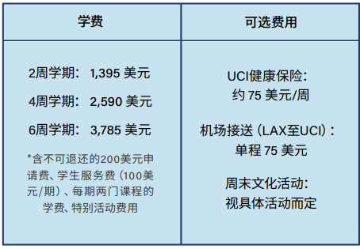
*项目费不包含食宿
二、 申请条件：
1）我校在读全日制本科生，18岁以上
2）具有良好的政治素质和专业水平，品学兼优，身心健康，无违法违纪记录；
3）综合素质强，有较高的外语水平。
三、时间节点
校内报名截止：2026年3月23日前
校内选拔公示：2026年3月25日前
学生完成网申：建议尽早申请
四、申请流程
1. 校内报名阶段
1. 校内申请流程：
1）2026年3月23日前，校内申请，登陆东南大学信息服务门户（网址：https://i.seu.edu.cn），搜索“本科生国际交流学习管理系统”，找到对应项目并填写提交申请表。提交后及时与学院对应审核老师联系进行审核（一般为学院教务助理或教学院长）；
3月24日前学院教务助理及负责人（教学院长、副书记）在线审核。
2）2026年3月25日前：校内选拔公示，由我校将提名名单递交外方。
2. 外方申请流程：
- 获提名推荐的同学，请尽早在外方项目官网完成并提交在线申请。
- 支付申请费，并上传护照照片页/信息页的复印件。
- 申请费支付完成后，学生将收到录取通知书（LOA）、I-20表格（如适用）以及项目余额的支付链接。
项目申请资料提交和项目申请过程中的疑问，可以邮件或微信询问UCI中国招生负责人蔡老师。
五、线上宣讲会信息
会议主题：2026年UCI最新项目详情与申请流程
会议平台：腾讯会议
会议号：387-783-258
会议时间：2026年3月14日（上午10:00-11:30，北京时间）
六、特别说明
1. 关于学分认定（申请时须确定课程学习计划）：学生申请前确定交流期间课程学习计划，在线申请时填写课程对应认定关系（校外修读课程、计划替换的校内课程），提交学院审核，是否能够认定学分由所在学院审核决定。
2. 请所有报名学生在申请提交后及时关注审核状态，如果申请停留在待学院审核的状态，请及时联系学院相关负责人完成审核，若学院在规定的审核时间截止后仍未完成审核，视作学院不同意派出。
3. 关于校内出国审批：学生在确定录取后，应及时履行校内出国审批流程。进入东南大学网上办事大厅-国际合作处-学生因公出国（境）申报审批，提交出国申请。经所在学院副书记、国际合作处等审核同意后，方可办理后续手续。
六、联系方式
1. 校内联系方式：
国际合作处（项目联络及提名）：
牟老师：（025）52090192
intl.student@pub.seu.edu.cn
教务处（本科生校内报名）：
吴老师：（025）52090230
2. 外方联系方式：
蔡老师
邮箱3910786120@qq.com/mcai2@uci.edu
(建议发送QQ邮箱，抄送UCI邮箱)
微信247895687

